SŁÓWKA, ZWROTY I PIOSENKI POJAWIAJĄCE SIĘ NA
ZAJĘCIACH Z JĘZYKA ANGIELSKIEGO MARZEC

GRUPA 3-4 LATKI | Piosenki na przywitanie/emocje/zabawy muzyczno-ruchowe.
Hello/  Good Moring/ Goodbye  Spring:  sun, rain, flower, Butterfly,  Bee, Bird , Egg, chick ,Bunny  House  kuchnia kitchen  sypialnia bedroom  łazienka bathroom  strych attic  przedpokój hall  Fruniture  łóżko bed  stół table  krzesło chair  szafa wardrobe  lampa lamp  dywan carpet  lustro mirror  obraz ​​painting  plakat poster  zegar clock  Antonyms:  open-shut, big-small, fast-slow, long-short, loud-quiet, dirty-clean, high-low, hot-cold, wet-dry, old-young, soft-hard  GRUPA 5- LATKI | Powitanie:  https://www.youtube.com/watch?v=fN1Cyr0ZK9M  Zabawy ruchowe:  If you happy  https://www.youtube.com/watch?v=l4WNrvVjiTw  We all fall down  https://www.youtube.com/watch?v=5Qn63lj0hNI  Couting up to 20  https://www.youtube.com/watch?v=S84fcGdEULk  Walking in the jungle  https://www.youtube.com/watch?v=GoSq-yZcJ-4  The Bees  https://www.youtube.com/watch?v=bWUgZm_AE64  We learn :  Spring is here.  Spring is here.  Goodbye, snow.  Flowers grow.  Birds and bees,  leaves on trees.  Hello, spring.  Hello, spring.  Bye, bye students.  Bye, bye teacher
Hello/Bye  Good Moring/ Good afternoon  What's your name?  My name is...  How old are you?  Emotions:  How are you?  I am…/ I feel:  happy, great, wonderful, tired, angry, sleepy, scared, sad, hungry, not so good  Spring:  bird ,tree ,grass, flower,  rainbow , butterfly, ladybird,  sun, rain, flower, butterfly,  bee, bird , egg, chick ,bunny  Spring is here.  Spring is here.  Goodbye, snow.  Flowers grow.  Birds and bees,  leaves on trees.  Hello, spring.  Hello, spring  House  kuchnia kitchen  sypialnia bedroom  łazienka bathroom  strych attic  przedpokój hall  Bye, bye students.  Bye, bye teacher  GRUPA 6- LATKI  Hello/Bye  Good Moring/ Good afternoon  What's your name?  My name is…  How old are you?  Emotions:  How are you?  I am…/ I feel:  happy, great, wonderful, tired, angry, sleepy, scared, sad, hungry, not so good  Spring:  bird ,tree ,grass, flower,  rainbow , butterfly, ladybird,  sun, rain, flower, butterfly,  bee, bird , egg, chick ,bunny  Spring is here.  Spring is here.  Goodbye, snow.  Flowers grow.  Birds and bees,  leaves on trees.  Hello, spring.  Hello, spring  House  kuchnia kitchen  sypialnia bedroom  łazienka bathroom  strych attic  przedpokój hall  We learn :  an armchair – fotel  an armoire – szafa  a bed – łóżko  a chair – krzesło  a closet – szafa  a desk – biurko  a dresser – komoda  a mirror – lustro  a table – stół  a fridge – lodówka  a microwave – mikrofalówk  a sink – zlw  trashcan – kosz na śmieci  a bathtub – wanna  a shower – prysznic  a sink – umywalka  a toilet – toaleta  towels – ręczniki  a washing machine – pralka  a clock – zegar  a drawer – szuflada  a lamp – lampa  pillows – poduszki  Basic Prepositions of Place  On, in , under, behind,  Next to , Near, in front of, above, below, between. | Powitanie:  https://www.youtube.com/watch?v=fN1Cyr0ZK9M  Zabawy ruchowe:  If you happy  https://www.youtube.com/watch?v=l4WNrvVjiTw  We all fall down  https://www.youtube.com/watch?v=5Qn63lj0hNI  Couting up to 20  https://www.youtube.com/watch?v=S84fcGdEULk  Walking in the jungle  https://www.youtube.com/watch?v=GoSq-yZcJ-4  The Bees  https://www.youtube.com/watch?v=bWUgZm_AE64  We learn :  an armchair – fotel  an armoire – szafa  a bed – łóżko  a chair – krzesło  a closet – szafa  a desk – biurko  a dresser – komoda  a mirror – lustro  a table – stół  a fridge – lodówka  a microwave – mikrofalówk  a sink – zlw  trashcan – kosz na śmieci  a bathtub – wanna  a shower – prysznic  a sink – umywalka  a toilet – toaleta  towels – ręczniki  a washing machine – pralka  a clock – zegar  a drawer – szuflada  a lamp – lampa  pillows – poduszki  Powitanie:  https://www.youtube.com/watch?v=fN1Cyr0ZK9M  Zabawy ruchowe:  If you happy  https://www.youtube.com/watch?v=l4WNrvVjiTw  We all fall down  https://www.youtube.com/watch?v=5Qn63lj0hNI  Couting up to 20  https://www.youtube.com/watch?v=S84fcGdEULk  Walking in the jungle  https://www.youtube.com/watch?v=GoSq-yZcJ-4  The Bees  https://www.youtube.com/watch?v=bWUgZm_AE64  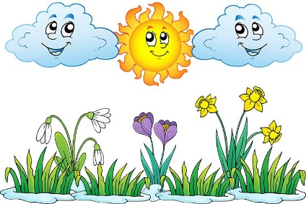  Zwroty:  Can you open the wardrobe? – Czy możesz otworzyć szafę?  She is sitting in the armchair – Ona siedzi w fotelu.  The children are playing under the table – Dzieci bawią się pod stołem.  The rug in the living room is very colorful – Dywan w salonie jest bardzo kolorowy.  The cat is sleeping on the window seat – Kot śpi na siedzisku przy oknie  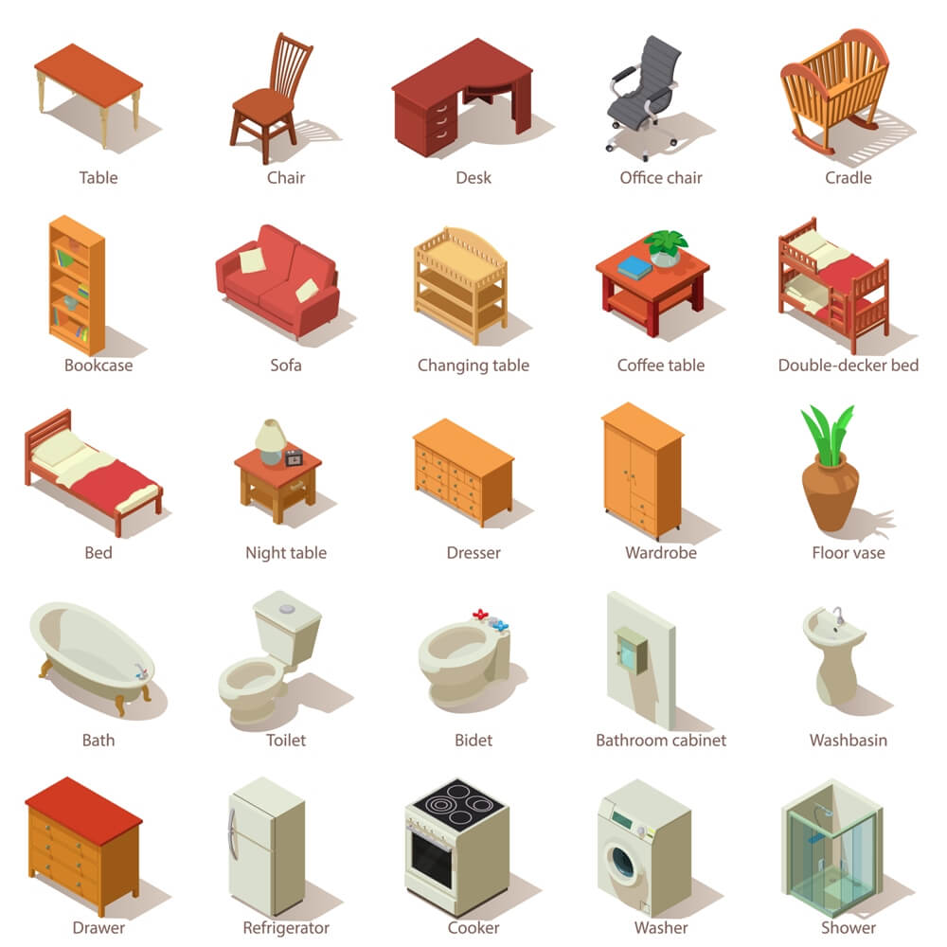  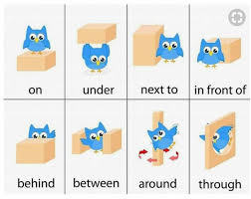  Bye, bye students.  Bye, bye teacher

